Premiación del Concurso "Memorias y Relatos del Agua"
La Universidad de Panamá, a través del Instituto del Canal, llevó a cabo la ceremonia de premiación del Primer Concurso "Memorias y Relatos del Agua" el pasado 31 de octubre en el auditorio del Centro Educativo Anastacia Mitre. Este concurso, realizado entre el 1 de septiembre y el 30 de octubre, buscó sensibilizar a estudiantes de la cuenca hidrográfica del Canal de Panamá, en los distritos de Chagres y Donoso, sobre la importancia del agua y la conservación ambiental.
Durante la ceremonia, se premiaron los tres mejores relatos presentados por los estudiantes:
- Primer lugar: David Eliezer Chirú Rojas, del Centro Educativo Anastacia Mitre, con el cuento “El río Lagarto de Palmas Bellas”.
- Segundo lugar: Yassir Robles, del IPT Gil de Betegón, con el cuento “Río Indio por siempre”
- Tercer lugar: Nicole Meneses, del Centro Educativo Anastacia Mitre, con el cuento “El río salud y la vida”.
El Jurado calificador para la selección de las mejores narraciones:

Mgter. Oscar Vallarino Bernat, Viceministro de Ambiente
- Prof. Mariela Mendoza de Quezada, Supervisora Nacional de español MEDUCA
- Mgter. Pablo Navarro, Director Editora Universidad de Panamá
- Prof. Yimi Villamil, Profesor Español Universidad de Panamá
Cabe destacar que los premios en efectivo consistieron en $500, $300 y $200 para el primer, segundo y tercer lugar, respectivamente, patrocinados por Agencias FEDURO, Cooperativa de los Prácticos del Canal de Panamá y la licenciada Gloriberth Buschbeck. Además, el centro educativo del estudiante ganador también fue galardonado con un televisor de 75 pulgadas, cortesía de Marine International Terminal MIT (Puerto de Manzanillo).
Los relatos presentados reflejan una gran riqueza literaria y una creatividad sorprendente, en los que los niños plasmaron sus ideas y vivencias en torno al valor del agua, transportando al lector a su entorno y realidad de una manera emotiva y educativa. En reconocimiento al esfuerzo y talento de todos los participantes, se ha decidido recopilar los cuentos en un libro que permitirá compartir estas inspiradoras historias y fortalecer la educación ambiental en sus comunidades.
Asimismo, en reconocimiento a la labor de apoyo, se entregarán tabletas a los tutores de los estudiantes ganadores y a aquellos que obtuvieron menciones honoríficas, patrocinados por el Instituto del Canal de la Universidad de Panamá. Próximamente, la ACP como parte de la premiación realizará una gira académica a las esclusas de Miraflores con los estudiantes y profesores de las dos escuelas participantes como parte del incentivo para continuar promoviendo el aprendizaje y la creatividad en temas ambientales.
La ceremonia contó con la participación de importantes autoridades, como el Director del Instituto del Canal, Luis Navas Pájaro; el Subdirector del Instituto del Canal, Jones Cooper; la profesora Teófila Castillo, representando a la Dirección Nacional de Educación Básica del Ministerio de Educación y la Lic. Danitsa Worrell, Gerente de Desarrollo Comunitario & RSE. de la empresa Marine International Terminal MIT (Puerto de Manzanillo, Colón)
Esta actividad reafirma el compromiso de la Universidad de Panamá y el Instituto del Canal en la formación de ciudadanos comprometidos con la protección del medio ambiente y la gestión responsable de nuestros recursos hídricos.
Universidad de Panamá
Instituto del Canal

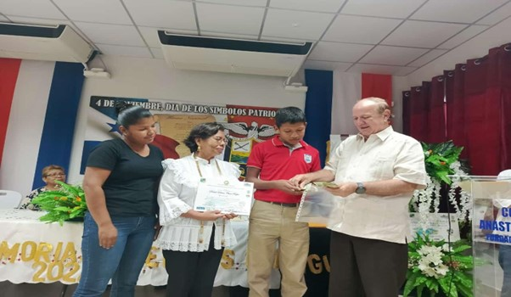Primer lugar: David Eliezer Chirú Rojas, del Centro Educativo Anastacia Mitre, con el cuento “El río Lagarto de Palmas Bellas”, en presencia de su acudiente y la Tutora Prof. Romelia Martínez. Entrega de $500.00 por el Prof. Jones Cooper Seferlis, Subdirector ICUP, este premio fue patrocinado por Agencias FEDURO.

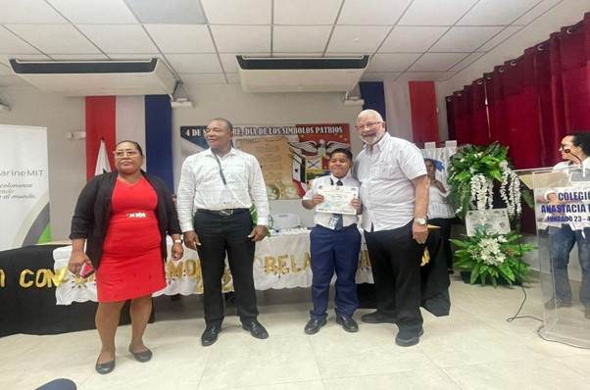Segundo lugar: Yassir Robles, del IPT Gil de Betegón Martínez, con el cuento “Río Indio por siempre” en presencia de su acudiente y su tutor Prof. Ismael Gutiérrez. Entrega de $300.00 por el Prof. Luis Navas P. este premio fue patrocinado por la Cooperativa de Prácticos del Canal de Panamá.

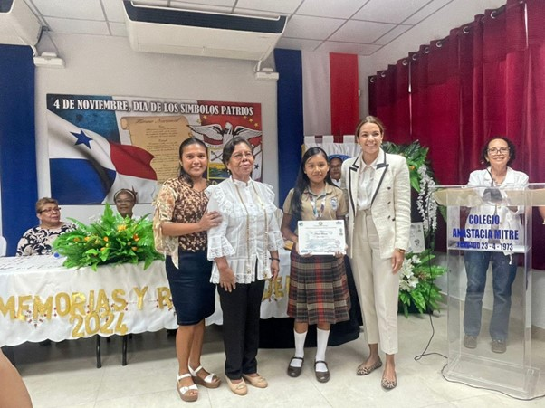

Tercer lugar: Nicole Meneses, del Centro Educativo Anastacia Mitre, con el cuento “El río salud y la vida” en presencia de su acudiente y su tutora Prof. Romelia Martínez. Entrega de $200:00 por la Lic. Gloriberth Bushbeck, patrocinadora del premio.

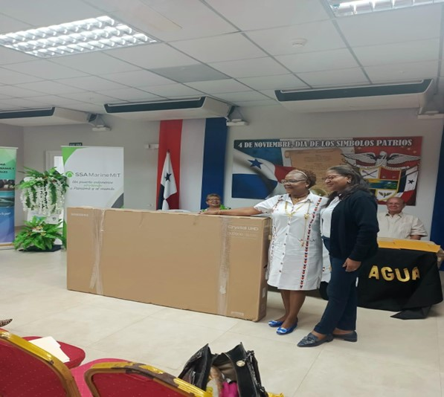
La Profesora Maura de Skeeret, directora del Centro Educativo Anastacia Mitre, recibiendo el televisor de 75¨ por la Lic. Danitsa Worrell, Gerente de Desarrollo Comunitario & RSE. de la empresa Marine International Terminal MIT (Puerto de Manzanillo, Colon), Empresa que patrocinó el premio, a la escuela del estudiante ganador del concurso.

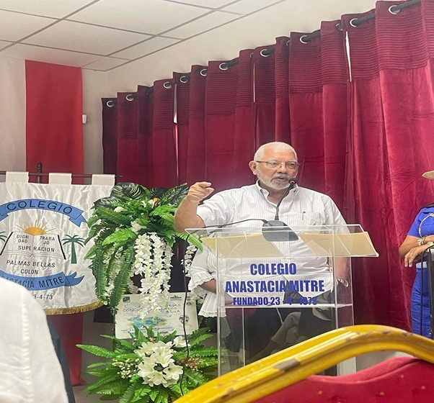

El Profesor Luis Navas Pájaro, director del Instituto del Canal- UP, felicitando y exhortando a los jóvenes participantes a continuar cultivando los valores de conservación y cuidado de los recursos hídricos y a salvaguardar sus ideas y vivencias en torno al valor del agua.

.
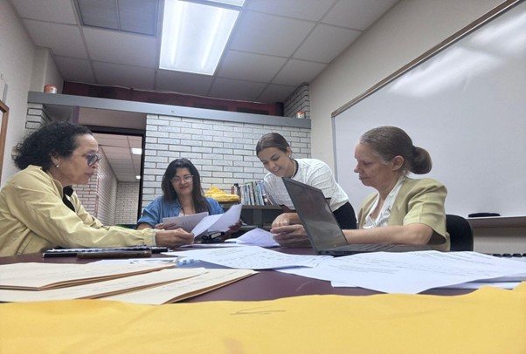

Equipo Organizador del concurso del ICUP reunido con patrocinadores: la Lic. Gloriberth Buschbeck y la Lic. Zita Segismond.

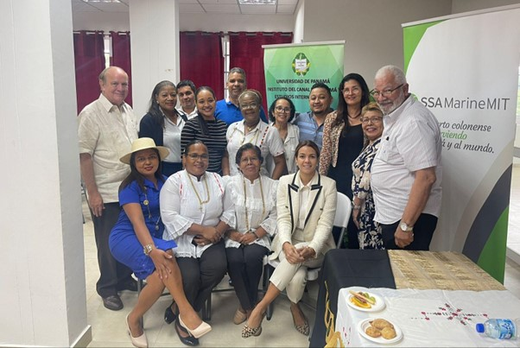

Equipo del ICUP, patrocinadores, MEDUCA y profesores de los colegios participantes.

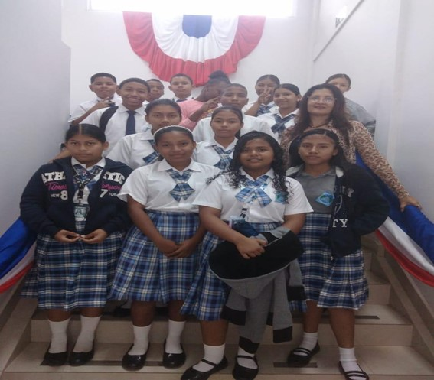

Estudiantes del colegio IPT Gil Betegón Martínez

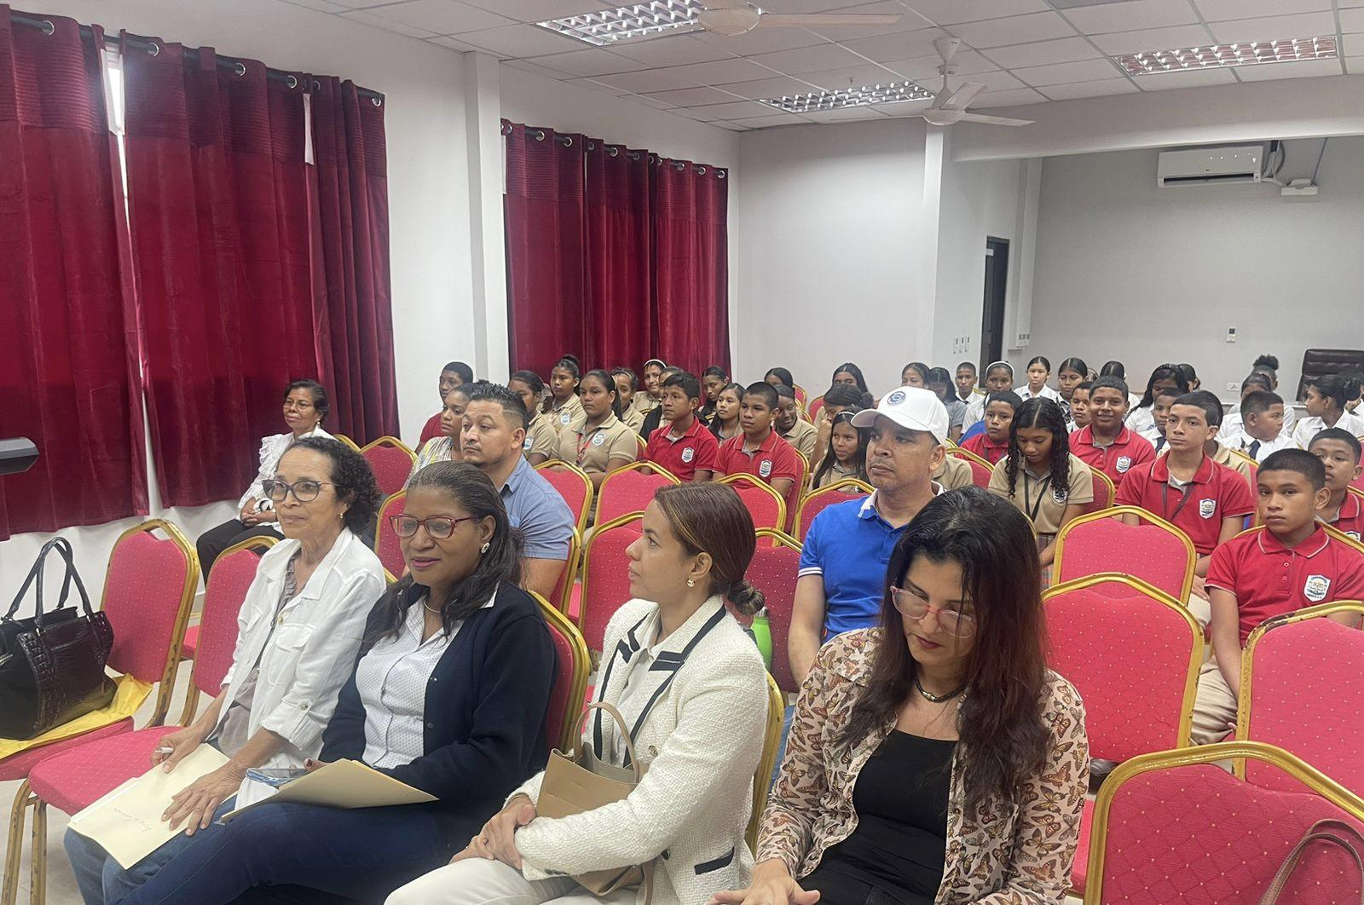

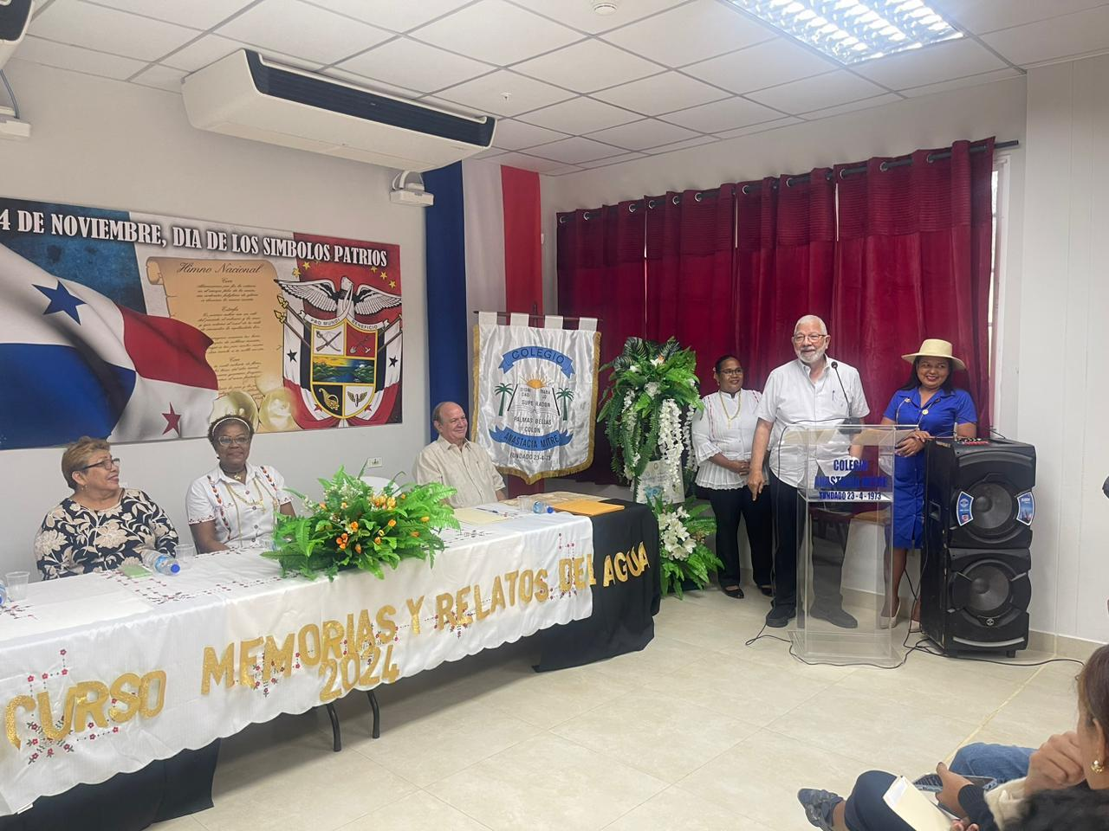
Mesa principal de la Actividad de premiación: Profesora Teófila Castillo, MEDUCA, Prof. Maura de Skeeret, Colegio Anastacia Mitre,

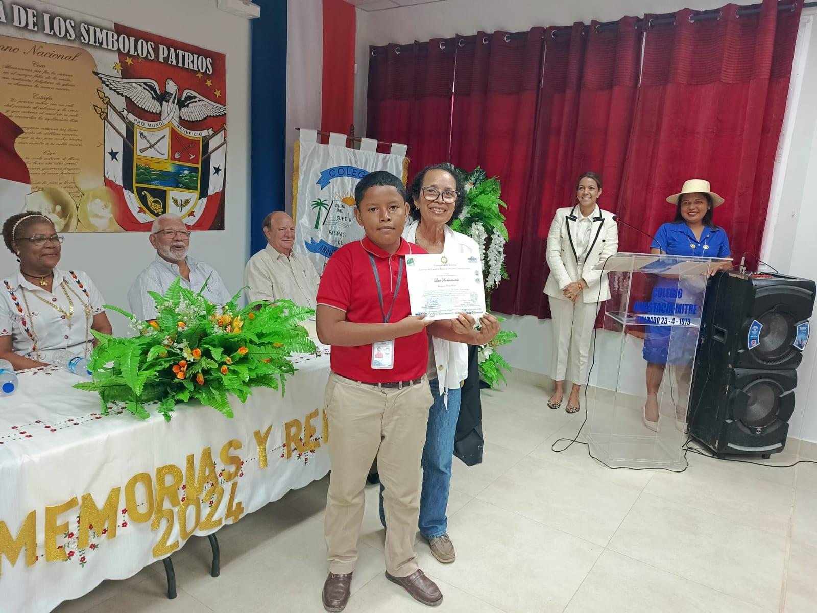
Entrega de certificados a las menciones honoríficas.

